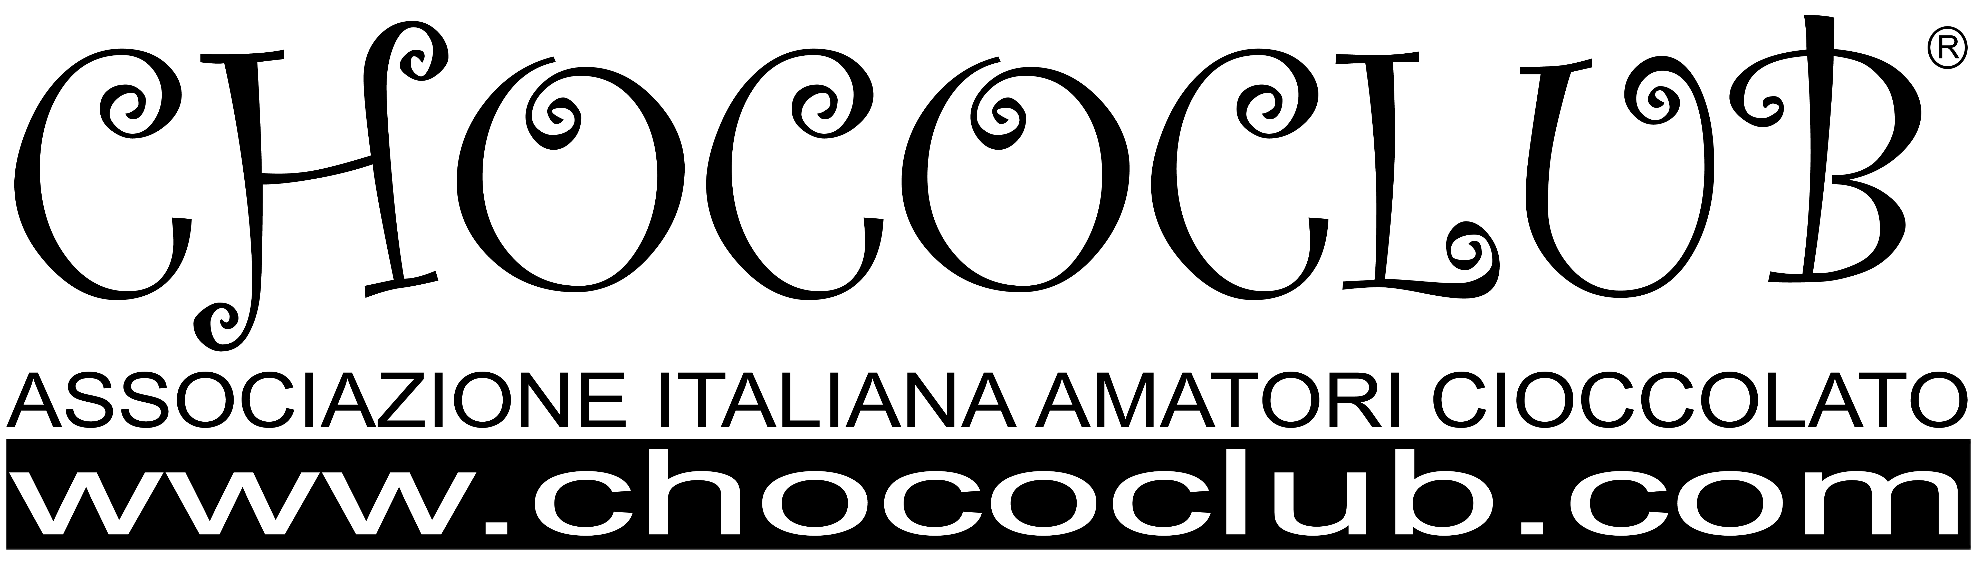

Comunicato Stampa
20 – 02 - 2007
Rilascio immediato

Borgo San Dalmazzo “Città del Cioccolato”

10 e 11 marzo 2007

La città di Borgo San Dalmazzo aderisce al progetto di Chococlub “Città del Cioccolato”

In occasione della manifestazione “Un Borgo di Cioccolato”, giunta quest’anno alla sua settima edizione, Borgo San Dalmazzo saluterà con entusiasmo la sua adesione al progetto “Città del Cioccolato”, proposto e gestito da Chococlub - Associazione Italiana Amatori Cioccolato.

“Città del Cioccolato” è un riconoscimento conferito da Chococlub ai Comuni italiani che, rispettando alcuni fondamentali criteri, si distinguono nel settore del cioccolato: si tratta di luoghi sede di prestigiosi artigiani/aziende, prodotti o eventi importanti e selezionati dedicati al “Cibo degli Dei”.
La decisione di Chococlub di conferire tale riconoscimento alla città di Borgo San Dalmazzo è stata presa in virtù dell’organizzazione della golosissima manifestazione a tema cioccolato, nonché dell’attività di laboratori artigianali e aziende locali che eccellono nella produzione di squisite specialità a base di cacao/cioccolato.

La manifestazione “Un Borgo di Cioccolato”
E’ la manifestazione annuale dedicata al cioccolato, che da sette anni si svolge sul territorio coinvolgendo non solo il settore professionale (abili artigiani impegnati nella lavorazione del cioccolato e nella realizzazione di opere artistiche) ma anche golosi e appassionati provenienti da ogni dove, che hanno così l’occasione di avvicinarsi ai piaceri del “Cibo degli Dei” con degustazioni e assaggi.
Quest’anno la manifestazione fieristica borgarina si terrà sabato 10 e domenica 11 marzo a Palazzo Bertello: l’originale tema intorno a cui si svilupperanno le varie attività sarà “Il cioccolato … nel cinema”.

Le ditte del cioccolato e i loro prodotti
A Borgo San Dalmazzo sono fiorenti la lavorazione del cioccolato e la produzione di numerosi prodotti a base di cacao/cioccolato.
Il riconoscimento di “Città del Cioccolato” è stato pertanto conferito anche e proprio in virtù dell’attività e dei prodotti di importanti artigiani e aziende locali:
Agrimontana spa, il Laboratorio Artigiano del Cioccolato, la Pasticceria Audisio e la Pasticceria Oliva Dolcicasa.
Dai loro laboratori escono ogni giorno squisiti prodotti in cioccolato (cuneesi, tartufi dolci, gianduiotti, baci al cioccolato, creme, praline… sono solo alcune delle golose specialità che vi si possono trovare), che con la loro bontà e qualità deliziano i palati anche più esigenti.

Per scaricare il presente comunicato in formato digitale:
www.chococlub.com/comunicati_stampa/comunicati.htm

Ulteriori info:
www.chococlub.com
www.cittadelcioccolato.org

Sonia Filippa
Ufficio Stampa Chococlub
s.filippa@chococlub.com

